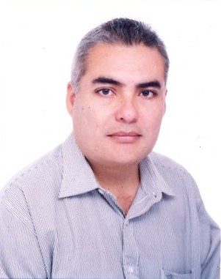

UNIVERSIDAD CATÓLICA
“SANTO TORIBIO DE MOGROVEJO”

PLAN DE DESARROLLO PERSONAL

PROFESOR: VERA LAZARO ALEJANDRO SEGUNDO

Departamento Académico: INGENIERIA

- PROPOSITO: ser un profesional integro en el aspecto humanístico, ético y del conocimiento con el fin de compartir y trabajar multidisciplanariamente con profesionales de otras áreas lo cual permitirá realizar investigaciones importantes para nuestra institución y el país.

- VISION: ser un profesor universitario con dominio y manejo actual (espacio-tiempo) de las herramientas informáticas (software) que me permitan diseñar, analizar, diagnosticar en forma breve los diferentes problemas complejos de la ingeniería con la ayuda del computador, es decir manejando métodos numéricos, pues la en la actualidad en nuestro país el 98% de los ingenieros aún resuelve los problemas de la ingeniería con métodos analíticos.

- Largo Plazo: Ser un Ingeniero que se dedique a la investigación y consultoría nacional e internacional en las áreas de aplicación :
- Vibraciones Mecánicas
- CAD-CAE
- Elementos Finitos aplicados a la Ingeniería
- Mecánica Computacional
- Proyectos en energías renovables
- que es lo que quiero ser al año 2020. Ser un Profesional con un PhD con Especialización de Energías renovables, con maestría es en Ciencias de la Ingeniería Mecánica Eléctrica- Mención en Energía, escribir artículos científicos en revistas prestigiosas, escribir textos de ingeniería con manejo de software de última generación.

- Mediano Plazo: Estudiar el Doctorado en Energías Renovables en alguna universidad extranjera, ya que en nuestro país no existe dicho doctorado.

- Corto Plazo: Terminar el Master en Ciencias de la Ingeniería Mecánica Eléctrica- Mención en Energía para empezar a desarrollar la tesis respectiva
- MISIÓN Ser un profesor que se dedique a la investigación de desarrollar tecnologías con el apoyo del computador como herramienta básica que permitan resolver problemas propias de nuestra realidad acorde con nuestro sistema económico y que sirva de beneficio a nuestra región y que tenga alcance nacional con un sentido humanístico. Además de ir preparando a los jóvenes profesional para que continúen el camino.

- OBJETIVOS ESTRATÉGICOS.

Académicos

- Escribir 3 libros a través de la investigación de las asignaturas que desarrollo hasta fin de año 2011.

Investigación

- Empezar la primera parte del desarrollo del estudio de investigación:

MODELAMIENTO Y SIMULACION DE AEROGENERADORES HVDC PARA LA INSTALACION DE BOSQUES EOLICOS OFFSHORE PARA LA GENERACION DE ENERGIA ELECTRICA (TESIS DE MAESTRIA).

Proyección social

- Desarrollo de una página Web gratuita para la enseñanza de la matemática asistida por computadora.

Capacitación.

- Empezar a estudiar el curso de idioma alemán
- Perfeccionarme en Energía eólica
- Certificarme internacionalmente en CW (cosmos Works) para el manejo del CAE (Ingeniería asistida por computadora).
- Terminar la maestría con la UNPRG-CARELEC en Ciencias de la Ingeniería Mecánica Eléctrica- Mención en Energía. Empezar un doctorado en Energía Renovable con alguna Universidad extranjera, pues en Perú no hay tal doctorado.

